Министерство образования Республики Беларусь

Учреждение образования

«Брестский государственный технический университет»

Кафедра ИИТ

Лабораторная работа №8

По дисциплине «Основы алгоритмизации и программирования»

За 1 семестр

Тема: «Обработка строк с помощью стандартных функций. Поиск и замена. Анализ и преобразование слов в строке»

Выполнил:

Студент 1 курса

Группы ИИ-21(1)

Кирилович А.А.

Проверил:

Скарубо А. О.

Брест 2021

**Цель работы:** Изучить организацию строк символов; ознакомиться со стандартной библиотекой работы со строками; научиться осуществлять ввод/вывод и обработку строк символов

Вариант 6

**Задания для выполнения:**

**Задание 1 Для С**

Написать программу, печатающую бегущую строку варианты: бегущая строка с зацикленным текстом;

#include <iostream>

#include <windows.h>

using namespace std;

int main(){

system("chcp 1251>nul");

char str[] = "Здесь могла быть ваша реклама!";

int i = 0;

char buffer;

while (true) {

for (char* p = str; *p; p++) {

cout << "\r" << p << " ";

buffer=str[i];

str[i] = '\0';

cout << str;

Sleep(200);

str[i] = buffer;

i++;

}

i = 0;

}

}

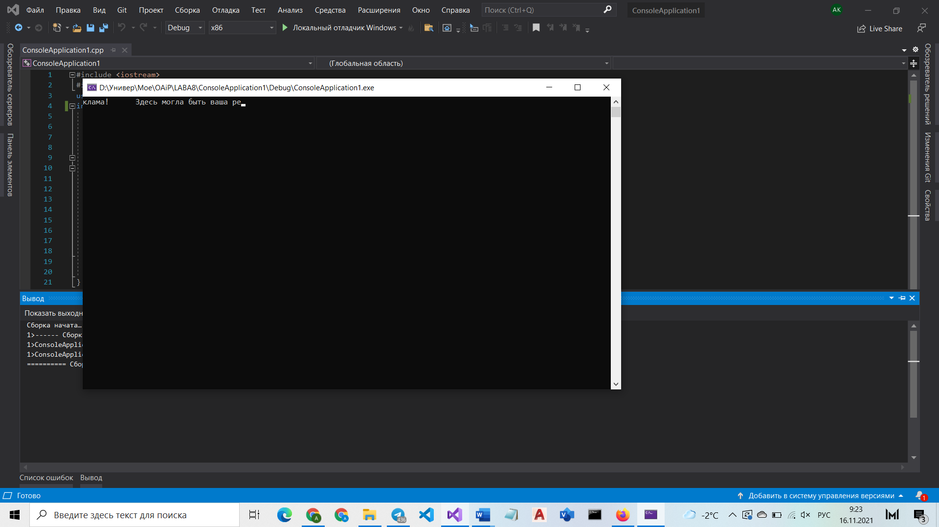

**Задание 2 Для С++**

Составить предложение из слов исходного, состоящих из малых и больших латинских букв и имеющих длину более 2.

#include <iostream>

#include <string>

using namespace std;

int main() {

system("chcp 1251>nul");

string str;

getline(cin, str);

int k = 0;

for (int i = 0; i < size(str); i++) if (str[i] == ' ') k++;

string* words=new string[k];

for (int i = 0; i < k; i++){

words[i].append(str, 0, str.find(" "));

str.erase(0, str.find(" ")+1);

}

cout << "\n";

int random;

for (int i = 0; i < rand()%10+5; i++) {

random = rand() % k;

if (size(words[random]) > 2) cout << words[random]<<" ";

}

delete[] words;

}

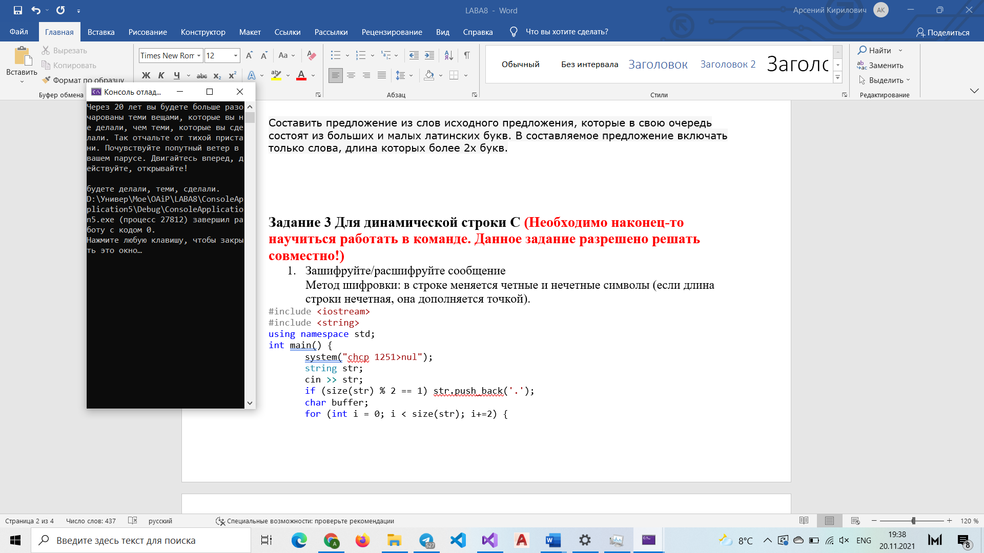

**Задание 3 Для динамической строки С (Необходимо наконец-то научиться работать в команде. Данное задание разрешено решать совместно!)**

1. Зашифруйте/расшифруйте сообщение

Метод шифровки: в строке меняется четные и нечетные символы (если длина строки нечетная, она дополняется точкой).

#include <iostream>

#include <string>

using namespace std;

int main() {

system("chcp 1251>nul");

string str;

cin >> str;

if (size(str) % 2 == 1) str.push_back('.');

char buffer;

for (int i = 0; i < size(str); i+=2) {

buffer = str[i];

str[i] = str[i + 1];

str[i + 1] = buffer;

}

cout<<str<<"\n";

for (int i = size(str)-1; i >=0; i -= 2) {

buffer = str[i];

str[i] = str[i - 1];

str[i - 1] = buffer;

}

cout << str;

}

Результат для строки с четным количеством элементов:

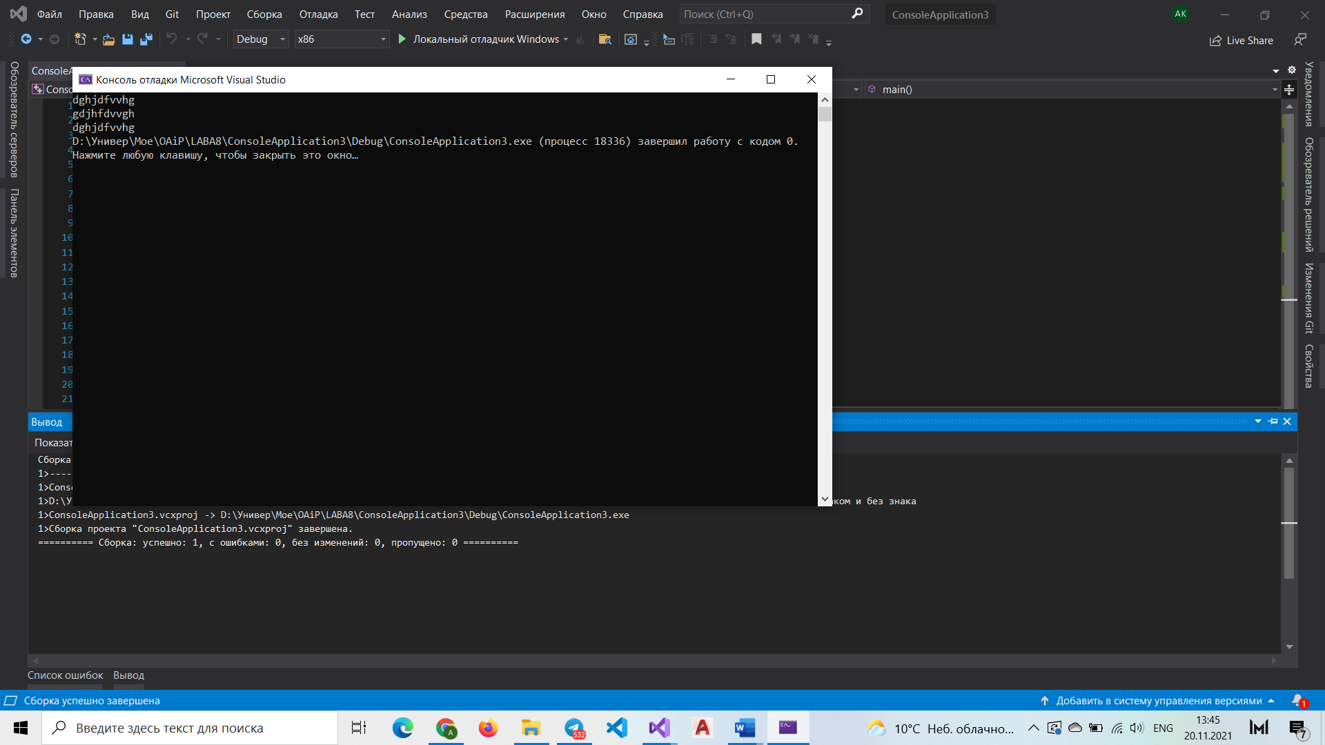

Результат для строки с нечетным количеством элементов:

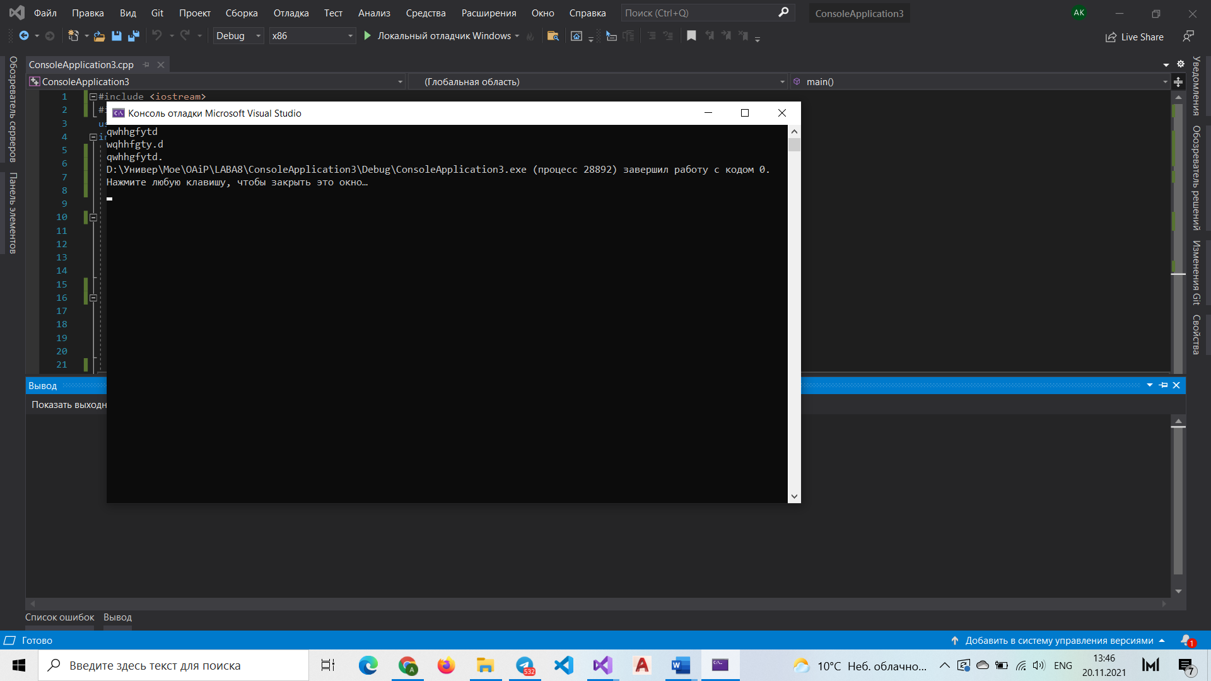

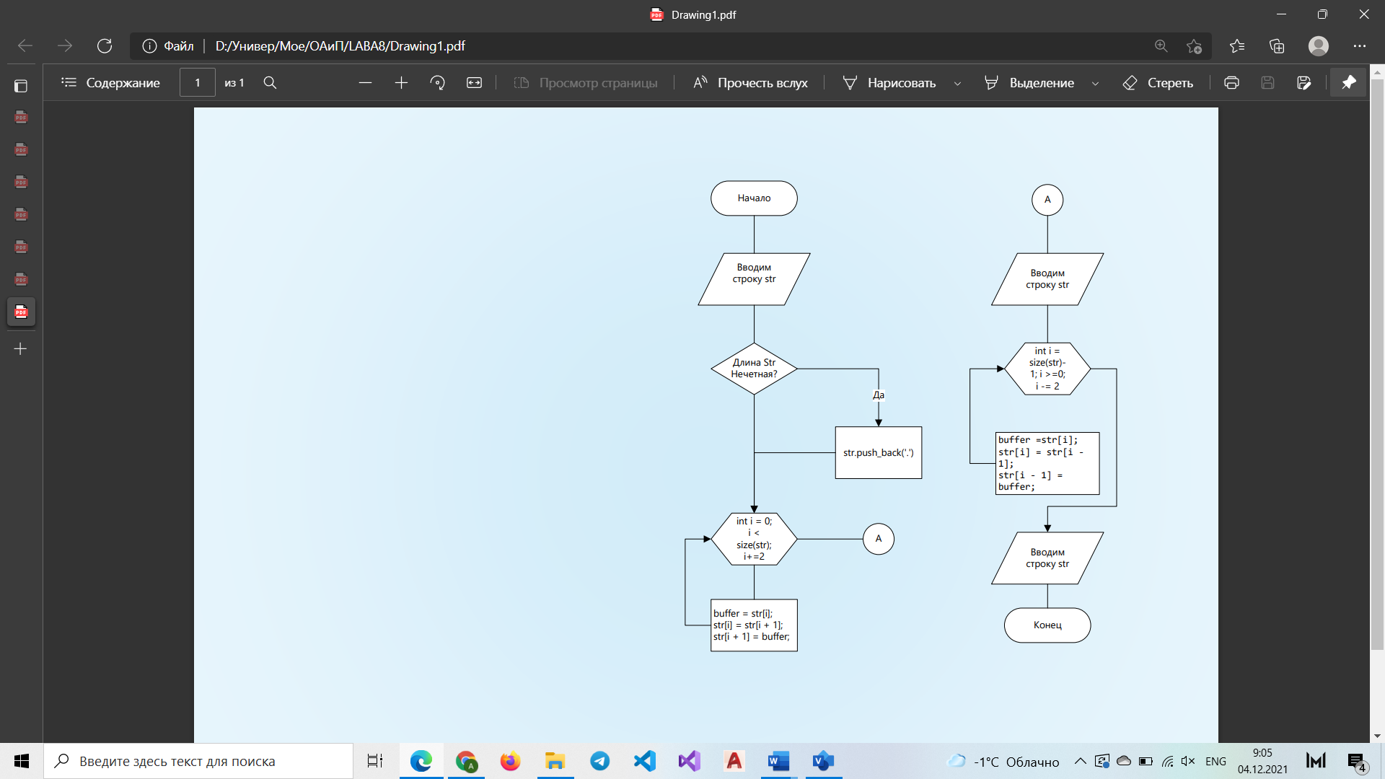

**Задание 4 Для динамической строки С++**

В строке символов опpеделить количество pазличных символов и подсчитать , сколько pаз каждый символ встpечается в тексте.

#include <iostream>

#include <cstring>

int main() {

system("chcp 1251>nul");

char* str = new char[1000];

std::cin >> str;

bool* boolStr = new bool[strlen(str)];

for (int i = 0; i < strlen(str); i++) boolStr[i] = false;

int k = 1, h=0;

for (int i = 0; i < strlen(str); i++) {

if (boolStr[i] == true) continue;

for (int j = 1; j < strlen(str); j++) {

if (str[i] == str[j] && boolStr[j] == false) {

boolStr[j] = true;

k++;

}

if (j == strlen(str)-1) {

std::cout << "Количество символов '" << str[i] << "' = " << k << std::endl;

h++;

k = 0;

}

}

boolStr[i] = true;

}

std::cout << "Количество различных символов = " << h << std::endl;

delete[] str;

delete[] boolStr;

}

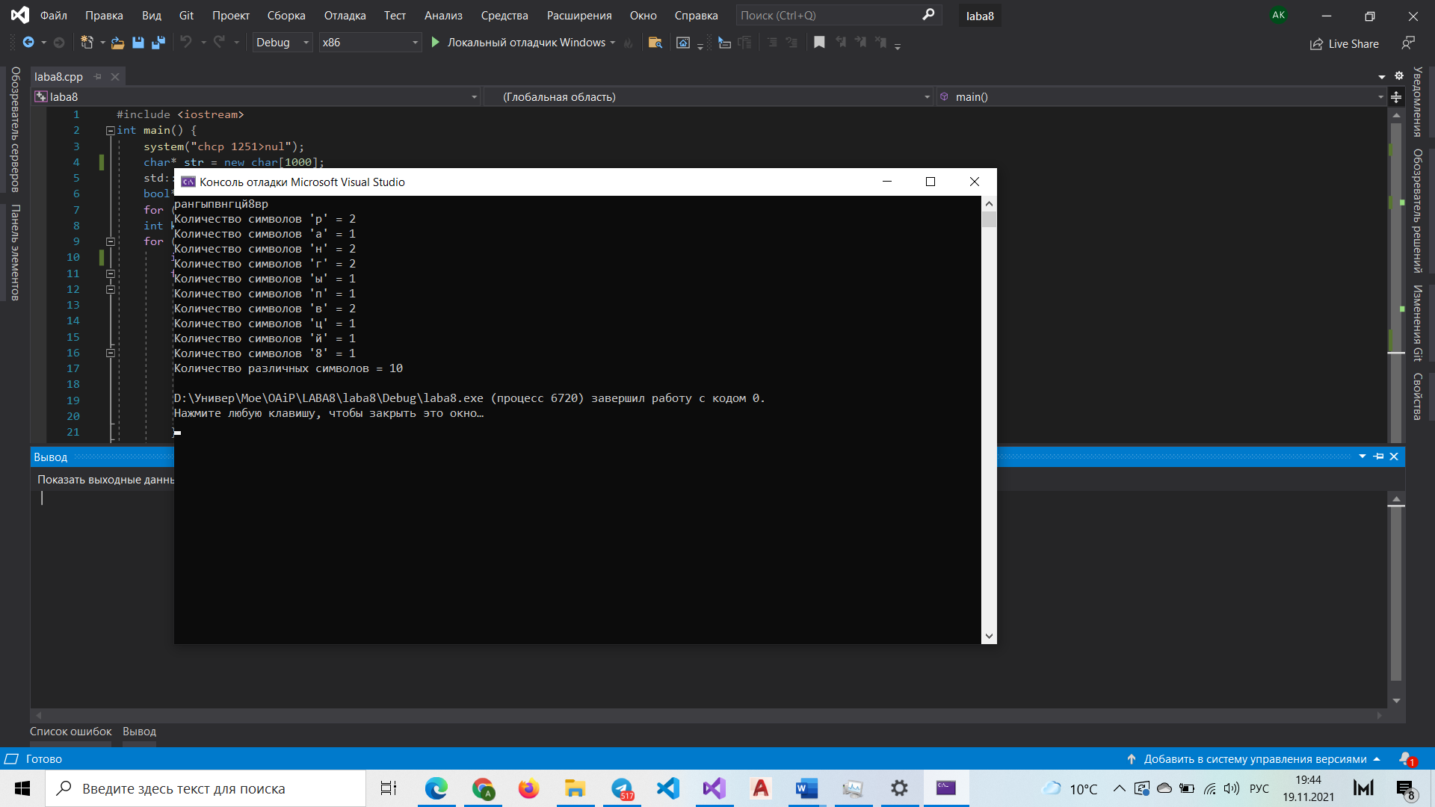

**Вывод:** изучил организацию строк символов; ознакомилась со стандартной библиотекой работы со строками; научилась осуществлять ввод/вывод и обработку строк символов